Приложение №2
к Договору безвозмездного оказания услуг
от «___» _______________ 2025 г. № ____
Сведения о поступивших в приют для животных
животных без владельцев и животных, от права собственности на которых владельцы отказались,
в информационно-телекоммуникационной сети «Интернет»

Фото | Дата отлова | Населенный пункт и адрес отлова | Вид,  пол,  порода | Прибли-зительный возраст | Окрас, характерис-тика волосяного покрова | Наличие ошейника (шлейки), одежды, клетки, переноски, иного транспор-тировоч-ного устройства | Особые отметины и приметы | Наличие / отсутст-вие стерили-зации / кастра-ции | Физическое состояние животного, особенности походки, передвижения, в том числе вследствие травм | Присвоенный идентификационный номер при маркировании  и чипировании | Дата и причина выбытия животного из приюта
1 | 2 | 3 | 4 | 5 | 6 | 7 | 8 | 9 | 10 | 11 | 12
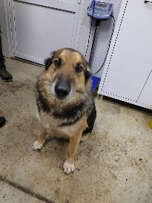 | 17.01.2025г. | Челябинский ГО, ул.Талалихина, д.17 | Собака,  кобель,  б\п | 5л | Черно- рыжий | Нет | Вес 28 кг; высота в холке 48 см | Нет | Удовлетворительное | Бирка № 12673а2b0  Чип 900215007905404/900217000505618  Дело №29  Карточка учета № 1 | 28.01.2025 ПВ
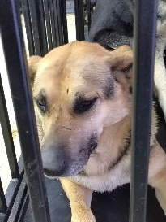 | 17.01.2025г. | Челябинский ГО, ул.Прокатная, д.110 | Собака,  кобель,  б\п | 4г | Черно- рыжий | Нет | Вес 24 кг; высота в холке 48 см | Нет | Удовлетворительное | Бирка № 179b0b4b9  Чип 900215007905410  Дело №29  Карточка учета №2 | 7.02.2025 ПМО
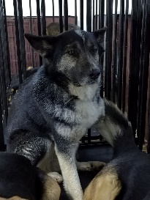 | 17.01.2025г. | Челябинский ГО, ул.Ставропольская, д.21а | Собака,  кобель,  б\п | 6л | Черно- серый | Нет | Вес 25 кг; высота в холке 500 см | Нет | Удовлетворительное | Бирка № нет  Чип 900215007905414  Дело №29  Карточка учета № 3 | 20.01.2025 ПВ
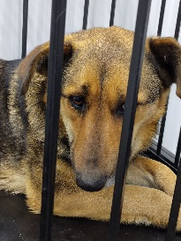 | 17.01.2025г. | Челябинский ГО, ул.50 лет ВЛКСМ, д.41Б | Собака,  кобель,  б\п | 3г | Черно- рыжий | Нет | Вес 23 кг; высота в холке 50 см | Нет | Удовлетворительное | Бирка № 147012а50  Чип 900215007905413/900233001236611  Дело №29  Карточка учета № 4 | 07.02.2025 ПМО
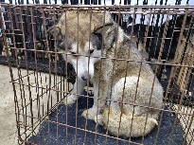 | 17.01.2025г. | Челябинский ГО, ул.Анапская, д.16 | Собака,  кобель,  б\п | 3г | Серо-белый | Нет | Вес 30 кг; высота в холке 54 см | Нет | Удовлетворительное | Бирка № 171bb8444  Чип 900217000418962  Дело №29  Карточка учета № 5 | 10.02.2025 ПМО
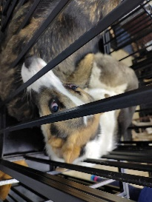 | 17.01.2025г. | Челябинский ГО, ул.Прокатная, д.90 | Собака,  кобель,  б\п | 2г | триколор | Нет | Вес 20 кг; высота в холке 48 см | Нет | Удовлетворительное | Бирка № 1883715b4  Чип 900215007905417  Дело №29  Карточка учета № 6 | 07.02.225 ПМО

